EELARVESTRATEEGIA

2023–2027

Sisukord

SISSEJUHATUS.................................................................................................................2

1. MAJANDSLIK OLUKORD RIIGIS................................................................................. 2

2. SOTSIAALMAJANDSLIK OLUKORD MULGI VALLAS, TEENUSTE

HINDAMINE……………………………………………………………………………………………………………4

3. EELARVESTRATEEGIA OSAD ...................................................................................13

3.1. PÕHITEGEVUSE TULUD ......................................................................................13

3.2. PÕHITEGEVUSE KULUD ......................................................................................13

3.3. INVESTEERIMISTEGEVUS ...................................................................................13

3.4. FINANTSEERIMISTEGEVUS .................................................................................16

3.5. LIKVIIDSETE VARADE MUUTUS ......................................................................... 16

4. ÜLEVAADE SÕLTUVATEST ÜKSUSTEST.................................................................... 16

4.1 SIHTASUTUS ABJA HAIGLA …………………………………….……………………………………...….16

4.2. OSAÜHING ABJA ELAMU ………..…………….…………………………………..………………….….17

4.3. OSAÜHING MULGI PEREARSTIKESKUS……………………………………………………………….17

5. ARVESTUSÜKSUSE PÕHITEGEVUSE TULEM JA NETOVÕLAKOORMUS......................18

7. EELARVESTRATEEGIA MULGI VALLAVALITSUS ……..…….……………………………….…….…20
8. EELARVESTRATEEGIA ARVESTUSÜKSUS ...………………..…..………….………………………...22

SISSEJUHAUS

Mulgi valla eelarvestrateegia on koostatud vastavalt kohaliku omavalitsuse üksuse finantsjuhtimise seaduse (edaspidi KOFS) § 20 sätestatule. Eelarvestrateegia koostamine on kohalikele omavalitsustele (edaspidi KOV) kohustuslik alates 2012. aastast.
Eelarvestrateegia koostamise eesmärk on tagada valla eelarvestamise jätkusuutlikus keskpikas raamistikus.
Eelarvestrateegia on eelseisvate aastate rahalisi võimalusi käsitlev finantsplaan, mis lähtub selle koostamise hetkel teada olevatest teguritest. Eelarvestrateegiat uuendatakse igal aastal täpsustades eelseisva aasta kavasid ning täiendades strateegiat aastase prognoosi võrra.
Eelarvestrateegia on aluseks valla eelarve eelnõu koostamisel.
Vastavalt KOFS § 20 lõikele 1 koostatakse eelarvestrateegia arengukavas püstitatud eesmärkide saavutamiseks. Eelarvestrateegias tuleb esitada kohaliku omavalitsuse üksuse majandusliku olukorra analüüs ja prognoos eelarvestrateegia perioodiks, samuti eelarvestrateegia vastuvõtmisele eelnenud aasta tegelikud, jooksva aasta eeldatavad ja eelarvestrateegia perioodiks prognoositavad põhitegevuse kulud, olulisemad tegevused investeeringute osas, investeeringute kogumaksumuse prognoos ja võimalikud finantseerimisallikad, eeldatav finantseerimistegevuse maht ja likviidsete varade muutus, informatsioon eelarvestrateegia perioodiks kavandatavatest kohalike maksude ja maamaksumäära muudatustest.
Valla eelarvestrateegia esitatakse Rahandusministeeriumile üldjuhul 30. oktoobriks (KOFS § 30 lõige 3).

- MAJANDSLIK OLUKORD RIIGIS

Valitsussektori tulude osakaal langeb vaatamata maksutõusudele 2027. aastaks 37,7%le SKPst EL toetuste vähenemise tõttu.

2023. aastal kasvab Eesti valitsussektori tulude maht 10,7% ja osakaal SKPst suureneb 1,1% võrra 39,8%ni. Tulude kasvukiirus on vaatamata majanduslangusele ja inflatsiooni aeglustumisele vaid veidi madalam kui möödunud aastal. Tööturg on püsinud tugev ja toetanud tööjõumaksude tasumist. Finantssektori intressitulude kasv ning möödunud aasta erasektori kasumid on suurendanud juriidilise isiku tulumaksu laekumist. Aastatel 2024-2027 väheneb tulude osakaal SKPst EL toetuste vähenemise tõttu jõudes 2027. aastaks 37,7%le.
Peamiselt koosnevad valitsussektori tulud riigieelarve tuludest, seetõttu on järgnevalt selgitatud täiendavalt riigieelarve tulude peamiseid muutuseid. Riigieelarve tulude maht suureneb tänavu eelmise aastaga võrreldes 9,8% 15 313 mln euroni.

Maksutulu kasvab võrreldes kevadprognoosiga maksutõusude ja tööturu prognoositust tugevama arengu tulemusel.

Riigieelarvesse laekuvat füüsilise isiku tulumaksu on maksuvaba tulu tõstmine sel aastal prognoositust vähem mõjutanud, sest inimesed ei ole seda jooksvalt kasutanud. Tööjõumaksude tasumisele avaldab kogu prognoosiperioodil positiivset mõju tööturu prognoositust tugevam areng vaatamata majanduslangusele. Peamiselt tuleneb see keskmise palga kevadprognoosist kiiremast kasvust, mida mõjutab inflatsioonist tulenev palgasurve ja valitsussektori palgakulude kasv.

2023. aasta laekumise prognoos suurenes võrreldes kevadprognoosiga 93 mln euro võrra 723 mln euroni. Sellest 84 mln tulenes maksuvaba tulu järgmisse aastasse nihutamise suurenemise täiendavast arvesse võtmisest, sest igakuised laekumised on sel põhjusel prognoositust suuremad olnud hinnanguliselt 10-15 mln eurot kuus. Tulumaksutagastused jäävad suveprognoosi kohaselt 8 mln euro võrra madalamaks võrreldes kevadprognoosiga, ka juurde määratud tulumaks jääb kevadprognoosile alla 13 mln euroga.

2024. aastal kahaneb riigieelarvesse laekuv füüsilise isiku tulumaks 15,1% võrreldes 2023. aastaga eelkõige seoses üldhoolduse rahastamise reformiga, mis suurendab kohalike omavalitsuste tulumaksu – kohalikud omavalitsused hakkavad pensionikuludelt saama 2,5%, samas langetatakse KOVide eraldise määra 11,96%lt 11,89%le. Maksuvaba tulu järgmisse aastasse nihutamise kasvu positiivset mõju laekumisele tasakaalustab tulumaksutagastuste kasv. Keskmise pensioni kiirem kasv suurendab vanaduspensioniealiste maksuvaba tulu, mis vähendab laekumist võrreldes kevadprognoosiga perioodil 2024–2027. Keskmise palga kiirem kasv viib inimesed senise maksuvaba tulu piirkonnast kiiremini välja, mis suurendab laekumist.

2025. aasta laekumist mõjutavad uued maksumuudatused – üldist maksuvaba tulu tõstetakse 700 euroni ja kaotatakse regressioon ehk maksuvaba tulu suurus ei sõltu enam sissetulekute suurusest. Selle muudatusega kaasneb eeldatavalt ka inimeste käitumise muutus tagasi sarnaseks 2017. aasta olukorrale, kus ühtlase maksuvaba tulu puhul kasutati seda jooksvalt ega nihutatud seda järgmisse aastasse. Alates 2024. aastast kaotatakse mitmed tulumaksusoodustused (eluasemelaenu intresside soodustus, abikaasa ja laste täiendav mahaarvamine), mille mõju avaldub alates 2025. aastast. Füüsiliste isikute tulumaksumäär tõstetakse 22%ni. Alates 2025. aastast avaldub II pensionisamba maksete 2, 4 või 6% valiku tekkimise mõju, mis vähendab tulumaksu laekumist. Kõigi muudatuste ja käitumise muutuse koosmõjul väheneb füüsilise isiku tulumaksu laekumine riigieelarvesse 2025. aastal kokku 400 mln euro võrra.
Aastatel 2026–2027 vähenevad oluliselt tulumaksutagastused, sest maksuvaba tulu enam järgmisse aastasse ei nihutata. Samas tähendab see, et riigile ei anta inimeste poolt jooksvat laenu, seega need muutused tasakaalustavad üksteist. 2027. aastal, kui maksumuudatuste mõjud on avaldunud, kasvab füüsilise isiku tulumaks 7,2% ja ulatub 445 mln euroni.

Kohalike omavalitsuste füüsilise isiku tulumaksu laekumist suurendab üldhoolduse rahastamise reform. Sarnaselt riigieelarvesse laekuvale füüsilise isiku tulumaksule avaldab kogu prognoosiperioodile positiivset mõju tööturu prognoositust tugevam areng. 2023. aasta laekumise prognoos suurenes võrreldes kevadprognoosiga 55 mln euro võrra 1701 mln euroni. Alates 2024. aastast suurendab kohalike omavalitsuste tulumaksu laekumist üldhoolduse rahastamise reform, mistõttu KOVid saavad alates 2024. aastast 2,5% residendist füüsilise isiku riiklikust pensionist, samas vähendati KOVide eraldise määra 11,96%lt 11,89%le. Perioodil 2025–2027 laekumise kasv stabiliseerub ja kohalikele omavalitsustele laekuv tulumaks kasvab keskmiselt 5,2% aastas.

Tabel 1. Prognoosi põhinäitajad
 | 2022  tegelik | 2023 prognoos | 2024 prognoos | 2025  prognoos | 2026 prognoos | 2027 prognoos
Reaalse SKP aastakasv % | -0,5 | -2,0 | 2,7 | 3,0 | 2,5 | 2,2
Tööpuudus % | 5,6 | 6,1 | 6,7 | 6,4 | 6,2 | 6,1
Inflatsioon % | 19,4 | 9,6 | 4,6 | 2,5 | 1,7 | 1,9
Palgakasv % | 11,6 | 11,2 | 6,6 | 5,3 | 4,9 | 4,5
Valitsussektori:
tulud kokku (mln eurot) | 13 932 | 15 428 | 16 400 | 16 696 | 17 647 | 18 058
kulud kokku (mln eurot) | 14 267 | 16 704 | 17 604 | 18 493 | 19 555 | 20 173
ülejääk/puudujääk (mln eurot) | -335 | -1 275 | -1 204 | -1 797 | -1 908 | -2 115
nominaalne eelarvepositsioon (% SKP) | -0,9 | -3,3 | -2,9 | -4,1 | -4,2 | -4,4
struktuurne eelarvepositsioon (% SKP) | -0,8 | -1,2 | -1,3 | -3,2 | -3,7 | -4,3
kumulatiivne struktuurne  eelarvepositsioon (% SKP) | -9,0 | -9,5 | -10,2 | -12,9 | -16,0 | -19,6
võlakoormus (% SKP) | 18,5 | 19,4 | 21,8 | 25,0 | 27,6 | 30,4
reserv kokku (% SKP) | 11,1 | 7,3 | 6,9 | 6,8 | 6,6 | 6,5
Allikas: Rahandusministeeriumi suvine prognoos

Tabel 2. Tööturu prognoos 2023–2027 (15–74-aastased)
% | 2011-20 | 2021 | 2022 | 2023 | 2024 | 2025 | 2026 | 2027
1. Tööhõive (tuh inimest) | 639,2 | 650,5 | 677,4 | 684,0 | 686,9 | 687,6 | 688,0 | 688,0
1a. Tööhõive kasv | 1,4 | -0,5 | 4,1 | 1,0 | 0,4 | 0,1 | 0,0 | 0,0
1b. Tööhõive kasv sõjapõgeniketa |  |  |  | -0,8 | 0,1 | 0,0 | 0,1 | 0,0
2. Tööpuuduse määr | 7,4 | 6,2 | 5,6 | 6,1 | 6,7 | 6,4 | 6,2 | 6,1
2a. Tööpuuduse määr sõjapõgeniketa |  |  |  | 5,8 | 6,1 | 5,9 | 5,6 | 5,7
3. Tööjõu tootlikkuse kasv (hõivatute arvu järgi) | 1,8 | 7,8 | -4,4 | -3,0 | 2,3 | 2,8 | 2,5 | 2,2
4. Keskmise palga reaalkasv | 4,2 | 2,1 | -6,5 | 1,5 | 1,9 | 2,7 | 3,1 | 2,5
4a. Keskmine palk (eurot) |  | 1 473 | 1 645 | 1 828 | 1 950 | 2 053 | 2 153 | 2 250
4b. Keskmise palga nominaalkasv | 6,3 | 6,8 | 11,6 | 11,2 | 6,6 | 5,3 | 4,9 | 4,5
Allikas: Rahandusministeeriumi suvine prognoos

- SOTSIAALMAJANDSLIK OLUKORD MULGI VALLAS, TEENUSTE HINDAMINE

Ajalooliselt tuntakse Lõuna-Viljandimaad kui Mulgimaad, mis hõlmab ajaloolisi piirkondi
kunagiste Halliste, Helme, Karksi, Paistu ja Tarvastu kihelkondades. Ühendvald asub Viljandi maakonna lõunaosas ja omab pikka ühispiiri Läti Vabariigiga. Abja-Paluojat on nimetatud Mulgimaa pealinnaks. Piirkonna ajalooline ühtekuuluvus võimaldab rahvakultuuri ja kultuuripärandi säilitamist, arendamist ning panustada kogukonna identiteedi kasvu. Mulgi märk on uuele omavalitsusele tugev turunduslik bränd ja ajalooline koostöö toetab uue valla arengut.

Mulgi vald soovib pakkuda oma kogukonna liikmetele ja külalistele parimat keskkonda elamiseks, õppimiseks, töötamiseks ning vaba aja veetmiseks.

Mulgi vald moodustati 24. oktoobril 2017 Viljandi maakonda jäävate Mõisaküla linna, Karksi, Abja ja Halliste valla liitumisel. Vallakeskus asub Abja-Paluojal. Valla territoorium on 881 km².

  - Peamised statistilised näitajad
    - Rahvastik soo ja vanuselise koosseisu järgi
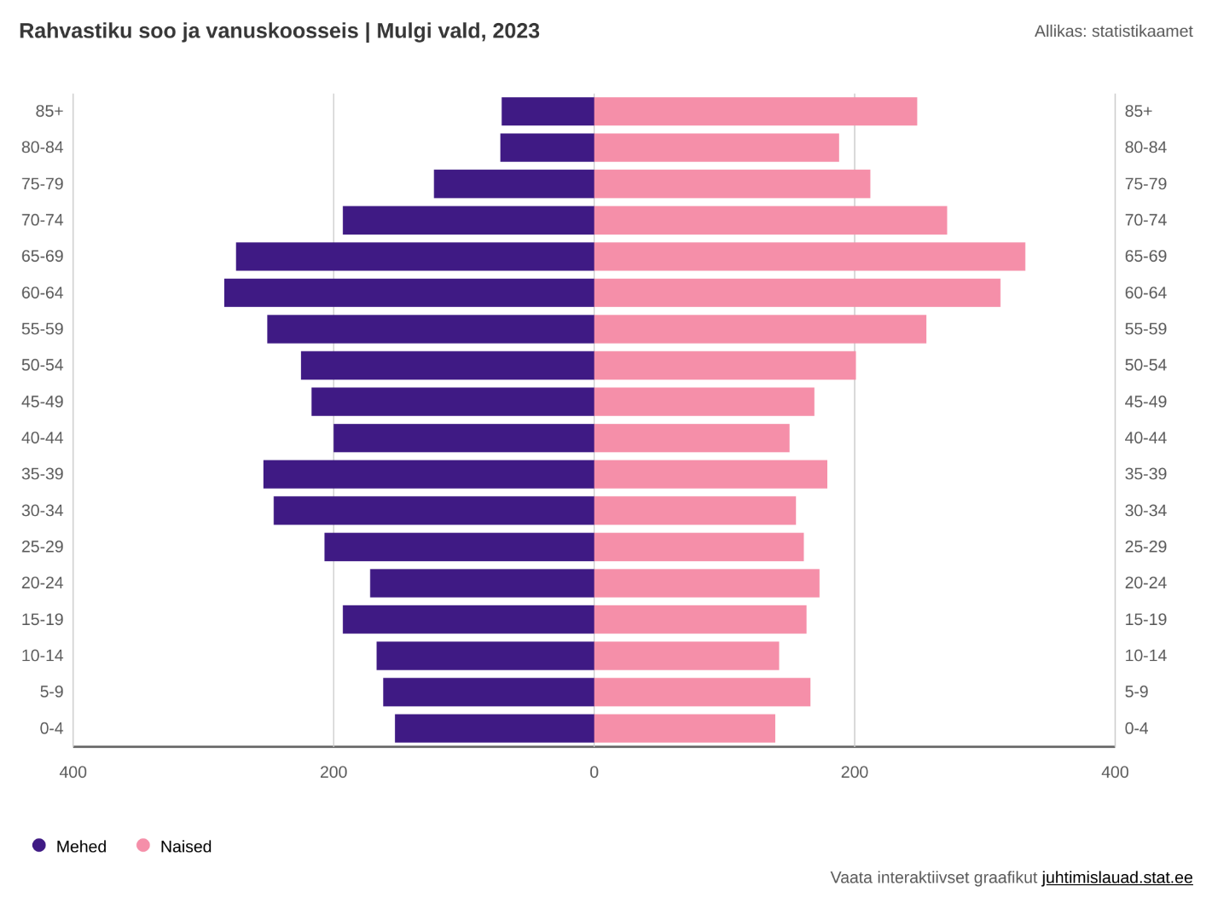

    - Palgatöötaja kuu keskmine brutotulu vanuserühma ja soo järgi
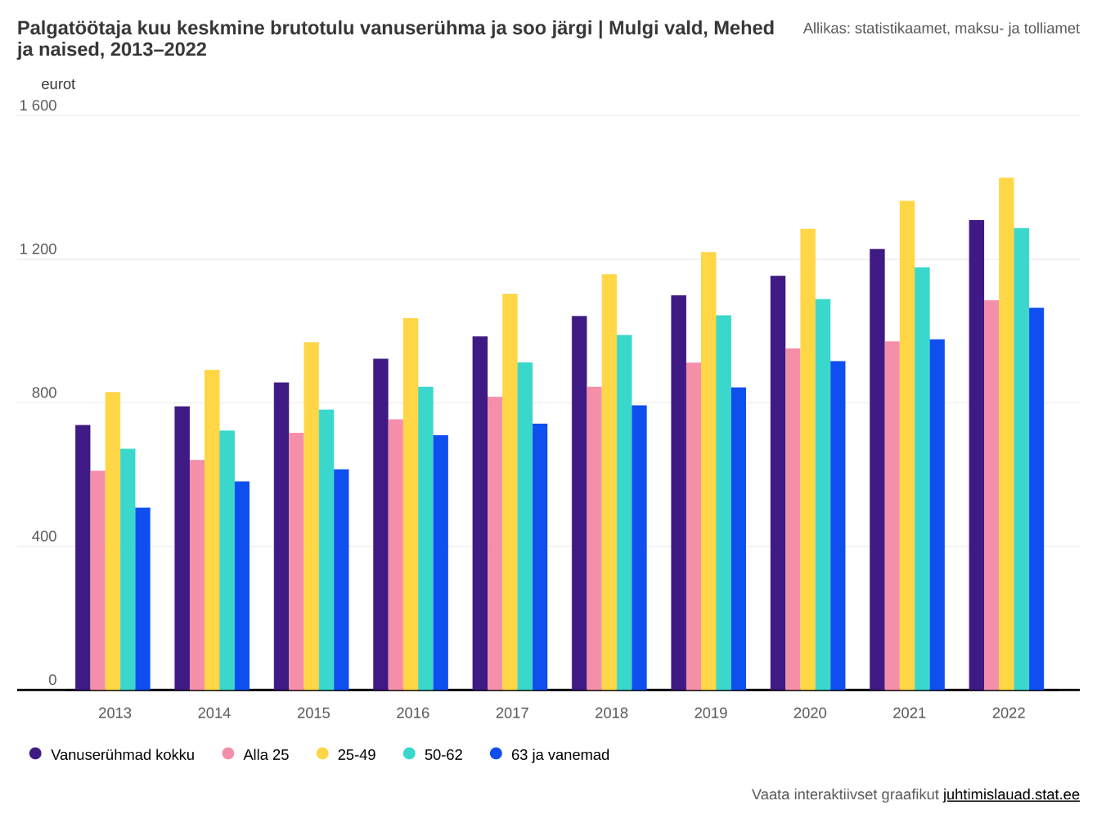
2.1.3. Registreeritud töötute arvvanuserühmade järgi 2017-2022

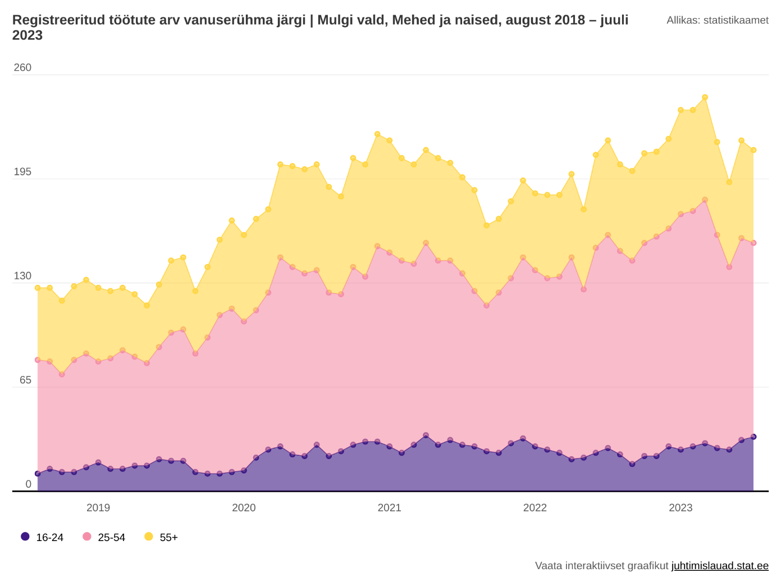

2.1.4. Keskmine brutokuupalk Viljandi maakonnas
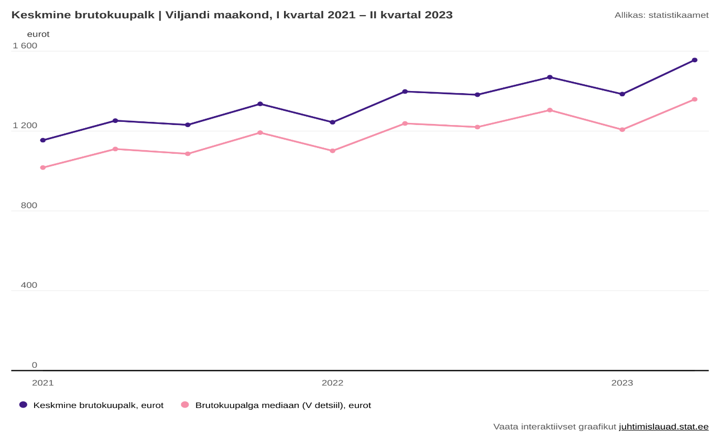
2.2 2022. aasta teenustasemete aruande näitajad
2.2.1. Omavalitsust kirjeldavad näitajad
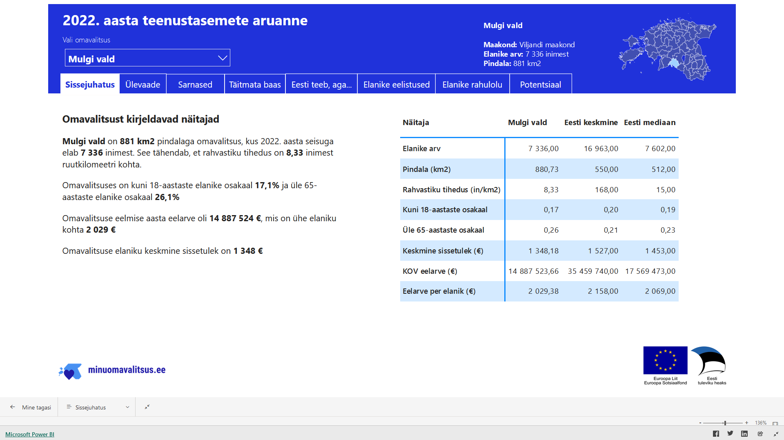

2.2.2. 2022. aastal toimunud teenustasemete muutused
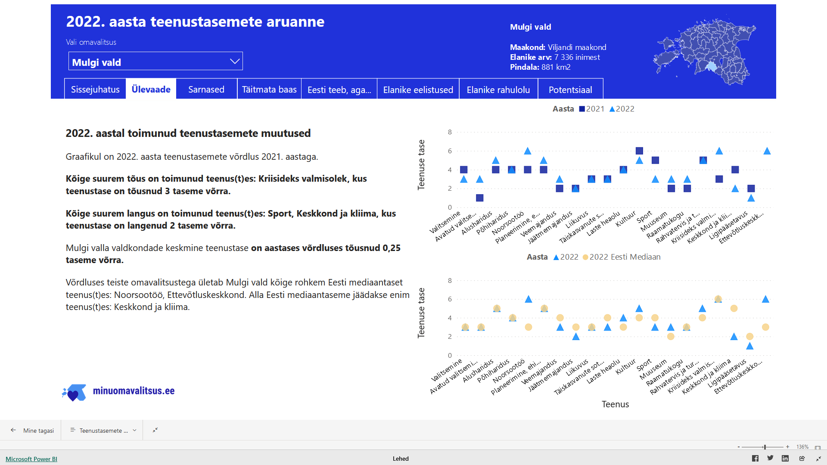
2.2.3. Võrdlus sarnaste omavalitsustega

2.2.4. Elanike eelistused rahastuse suurendamiseks

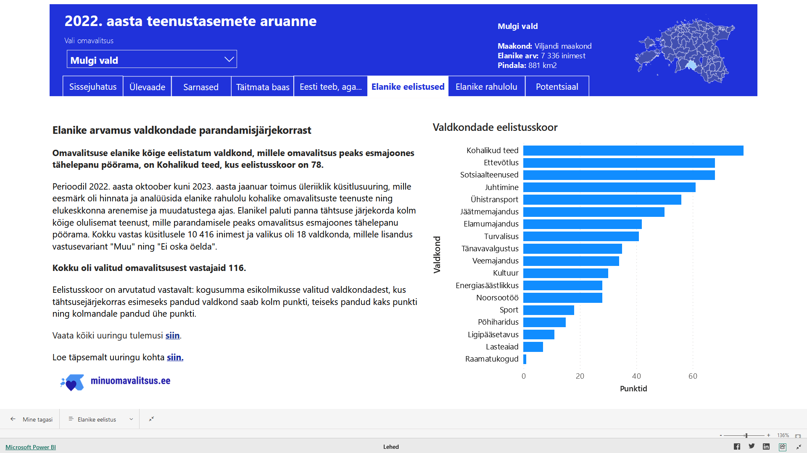

2.2.5. Omavalitsuse elanike rahulolu elukoha ja teenustega

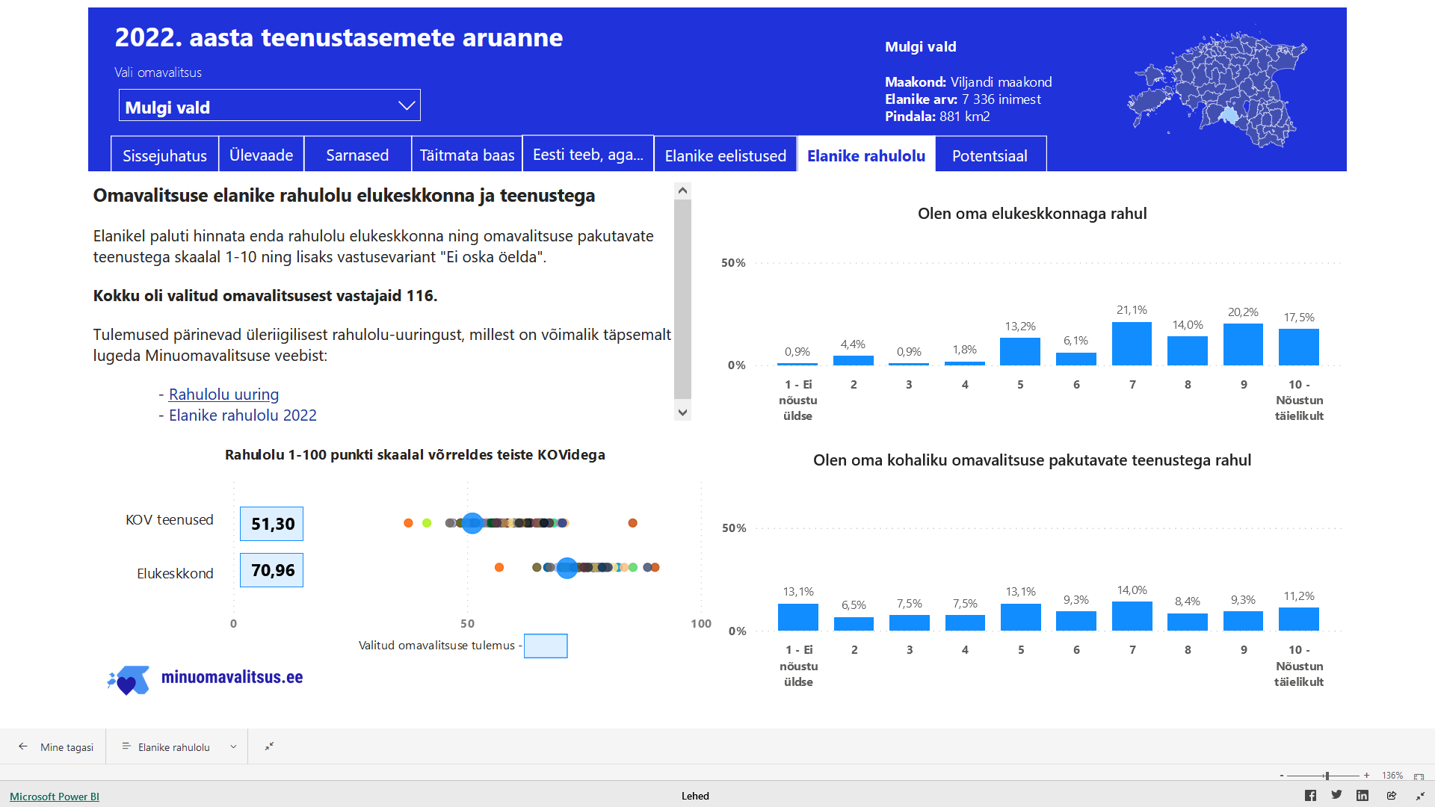

2.2.6. Omavalitsuse potentsiaal

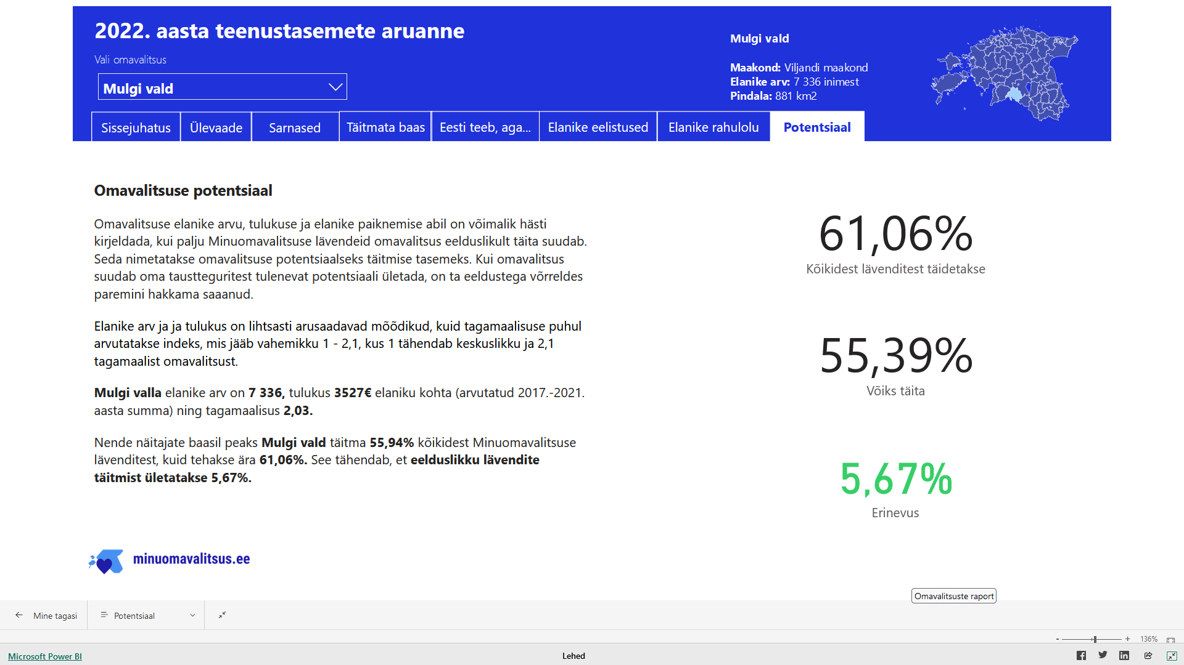
Mulgi valla 2024. aasta eelarvestrateegia võrrelduna ühinenud valdade 2017. aasta eelarvete summaga, Mulgi valla 2018, 2019, 2020, 2021 ja 2022 aasta eelarve täitmisega ja 2023. aasta eeldatava täitmisega.
Mulgi Vallavalitsus | 2017 ühinenud  valdade summaeelarve | 2018  täitmine | 2019 täitmine | 2020 täitmine | 2021  täitmine | 2022  täitmine | 2023 eeldatav täitmine |  | 2024 eelarve-  strateegia
Põhitegevuse tulud kokku | 9 577 864 | 11 201 850 | 11 591 864 | 12 073 509 | 11 882 026 | 13 173 135 | 14 227 028 |  | 14 986 853
Maksutulud | 4 563 601 | 5 012 214 | 5 685 326 | 5 512 222 | 5 756 779 | 6 359 615 | 6 775 284 |  | 7 351 000
sh tulumaks | 4 133 601 | 4 593 904 | 5 235 610 | 5 076 466 | 5 320 301 | 5 921 354 | 6 326 700 |  | 6 880 000
sh maamaks | 430 000 | 418 310 | 449 716 | 435 756 | 436 479 | 438 260 | 448 584 |  | 471 000
Tulud kaupade ja teenuste müügist | 1 198 751 | 1 186 460 | 1 256 048 | 1 162 789 | 1 260 867 | 1 583 386 | 1 803 061 |  | 1 842 600
Saadavad toetused tegevuskuludeks | 3 768 639 | 4 972 984 | 4 622 883 | 5 371 598 | 4 826 998 | 5 176 653 | 5 614 683 |  | 5 748 253
sh tasandusfond (lg 1) | 1 049 478 | 1 193 449 | 1 366 122 | 1 624 029 | 1 502 441 | 1 674 194 | 1 633 813 |  | 2 219 042
sh toetusfond (lg 2) | 2 218 530 | 2 900 316 | 3 032 813 | 3 537 188 | 3 059 938 | 3 059 161 | 3 738 755 |  | 3 339 211
sh muud saadud toetused tegevuskuludeks | 500 631 | 879 219 | 223 948 | 210 381 | 264 619 | 443 298 | 242 115 |  | 190 000
Muud tegevustulud | 46 873 | 30 192 | 27 608 | 26 901 | 37 381 | 53 480 | 34 000 |  | 45 000
Antavad toetused tegevuskuludeks | 745 752 | 615 840 | 643 378 | 799 675 | 727 199 | 821 850 | 1 031 578 |  | 1 535 000
Muud tegevuskulud | 8 434 506 | 9 380 014 | 9 860 294 | 9 489 454 | 10 273 270 | 11 616 535 | 12 416 006 |  | 12 030 000
sh personalikulud | 5 078 668 | 5 543 341 | 5 882 819 | 6 065 170 | 6 288 354 | 6 843 631 | 8 032 683 |  | 7 830 000
sh majandamiskulud | 3 335 389 | 3 830 636 | 3 965 316 | 3 417 309 | 3 981 868 | 4 768 732 | 4 380 215 |  | 4 100 000
sh muud kulud | 20 449 | 6 037 | 12 159 | 6 975 | 3 048 | 4 171 | 3 108 |  | 100 000
Põhitegevuse tulem | 397 606 | 1 205 995 | 1 088 192 | 1 784 380 | 881 557 | 734 750 | 779 444 |  | 1 421 853
Investeerimistegevus kokku | - 2 750 286 | -2 206 756 | -679 358 | -1 497 489 | -1 884 258 | -1 527 834 | -1 592 732 |  | -1 342 456
Põhivara müük (+) | 81 700 | 48 514 | 28 250 | 19 261 | 19 432 | 61 650 | 408 000 |  | 150 000
Põhivara soetus (-) | -2 920 162 | -2 938 313 | -1 174 688 | -1 933 515 | -2 876 063 | 1 737 554 | -1 978 464 |  | -1 198 000
Põhivara soetuseks saadav sihtfinantseerimine (+) | 287 835 | 866 100 | 748 203 | 843 218 | 1 206 389 | 322 116 | 458 179 |  | 150 000
Põhivara soetuseks antav sihtfinantseerimine (-) | -142 970 | -93 847 | -142 544 | -230 894 | -160 703 | 70 329 | -228 912 |  | -100 000
Osaluste ning muude aktsiate ja osade soetus (-) | 0 | -15 616 | 0 | -125 000 | 0 | -15 000 | 0 |  | 0
Tagasilaekuvad laenud (+) | 0 | 0 | 0 | 0 | 0 | 15 000 | 15 000 |  | 15 000
Antavad laenud (-) | 0 | 0 | -60 000 | 0 | 0 | 0 | 0 |  | 0
Finantstulud (+) | 105 | 104 | 184 | 105 | 90 | 185 | 0 |  | 0
Finantskulud (-) | -56 794 | -73 699 | -78 763 | -70 664 | -73 503 | -103 903 | -266 535 |  | -359 456
Eelarve tulem | --2 352 680 | -1 000 761 | 408 834 | 286 891 | -1 002 801 | -793 084 | -813 288 |  | 79 397
Finantseerimistegevus | 1 683 146 | 1 275 600 | -682 142 | -44 834 | 944 215 | 427 087 | 590 064 |  | -59 112
Kohustuste võtmine (+) | 2 048 438 | 1 800 000 | 28 388 | 690 502 | 1 721 000 | 1 378 578 | 1 607 500 |  | 1 078 000
Kohustuste tasumine (-) | -365 292 | -524 400 | -710 530 | -735 336 | -776 785 | -951 492 | -1 017 436 |  | -1 137 112
Likviidsete varade muutus | - 669 534 | 655 436 | -276 928 | 454 637 | -153 256 | -413 309 | -266 580 |  | 20 285
Nõuete ja kohustuste saldode muutus (tekkepõhise e/a korral) (+ suurenemine /- vähenemine) | - | 380 597 | -3 620 | 212 580 | -94 670 | -47 312 | -43 356 |  | 0
Likviidsete varade suunamata jääk aasta lõpuks | 408 327 | 655 436 | 379 508 | 833 145 | 679 889 | 266 580 | 0 |  | 20 285
Netovõlakoormus (%) | - | 49,9% | 44,7% | 39,3% | 48,7% | 51,27% | 53.5% |  | 50,1%

3. EELARVESTRATEEGIA OSAD
3.1. PÕHITEGEVUSE TULUD

Omavalitsuse põhitegevuse tulud koosnevad maksutuludest, tasandus- ja toetusfondi eraldistest, kaupade- ja teenuste müügitulust.

Mulgi valla eelarve tulud 2022–2027 (eurodes)

Mulgi Vallavalitsus | 2022 täitmine | 2023 eeldatav täitmine | 2024 eelarve | 2025 eelarve | 2026 eelarve | 2027 eelarve
Põhitegevuse tulud kokku | 13 173 134 | 14 227 028 | 14 986 853 | 15 258 289 | 15 515 002 | 15 780 468
Maksutulud | 6 359 615 | 6 775 284 | 7 351 000 | 7 591 800 | 7 841 028 | 8 098 979
sh tulumaks | 5 921 354 | 6 326 700 | 6 880 000 | 7 120 800 | 7 370 028 | 7 627 979
sh maamaks | 438 261 | 448 584 | 471 000 | 471 000 | 471 000 | 471 000
sh muud maksutulud | 0 | 0 | 0
Tulud kaupade ja teenuste müügist | 1 583 386 | 1 803 061 | 1 842 600 | 1 871 300 | 1 878 785 | 1 886 300
Saadavad toetused tegevuskuludeks | 5 176 653 | 5 614 683 | 5 748 253 | 5 750 189 | 5 750 189 | 5 750 189
sh tasandusfond | 1 674 194 | 1 633 813 | 2 219 042 | 2 184 042 | 2 184 042 | 2 184 042
sh toetusfond | 3 059 161 | 3 738 755 | 3 339 211 | 3 376 147 | 3 376 147 | 3 376 147
sh muud saadud toetused tegevuskuludeks | 443 298 | 242 115 | 190 000 | 190 000 | 190 000 | 190 000

3.2. PÕHITEGEVUSE KULUD

Põhitegevuse kulud sisaldavad toetusi, personalikulusid, majandamiskulusid ja muid tegevuskulusid.
Põhitegevuse kulude jaotus majandusliku sisu järgi
Mulgi Vallavalitsus | 2022  täitmine | 2023 eeldatav täitmine | 2024 eelarve | 2025 eelarve | 2026 eelarve | 2027 eelarve
Põhitegevuse kulud kokku | 12 438 384 | 13 447 584 | 13 565 000 | 13 741 600 | 13 961 332 | 14 194 259
Antavad toetused tegevuskuludeks | 821 850 | 1 031 578 | 1 535 000 | 1 535 000 | 1 535 000 | 1 535 000
Muud tegevuskulud | 11 616 535 | 12 416 006 | 12 030 000 | 12 206 600 | 12 426 332 | 12 659 259
sh personalikulud | 6 843 631 | 8 032 683 | 7 830 000 | 7 986 600 | 8 146 332 | 8 309 259
sh majandamiskulud | 4 768 732 | 4 380 215 | 4 100 000 | 4 120 000 | 4 180 000 | 4 250 000
sh muud kulud | 4 171 | 3 108 | 100 000 | 100 000 | 100 000 | 100 000

3.3. INVESTEERIMISTEGEVUS

Eelarvestrateegias kajastatakse investeerimistegevuse eelarveosa olulisemad tegevused ja investeeringud koos kogumaksumuse prognoosi ja võimalike finantseerimisallikatega. Investeeringute finantseerimiseks on võimalik kasutada kolme allikat: omavahendid, laen ja toetused. Üldjuhul nõuavad toetused omaosaluse olemasolu. Eelarvestrateegia koostamisel on lähtutud arengukava tegevuskavas planeeritud investeeringutest. Investeerimistegevusse on prognoositud ka finantskulud (laenude ja kapitalirendi intressid ning muud finantskulud ja põhivara soetuseks antavad sihtfinantseeringud.

Mulgi Vallavalitsus | 2022 täitmine | 2023 eeldatav täitmine | 2024 eelarve | 2025 eelarve | 2026 eelarve | 2027 eelarve
Investeerimistegevus kokku | -1 527 834 | -1 592 732 | -1 342 456 | -1 444 386 | -1 739 807 | -945 917
Põhivara müük (+) | 61 650 | 408 000 | 150 000 | 70 000 | 70 000 | 70 000
Põhivara soetus (-) | -1 737 554 | -1 978 464 | -1 198 000 | -1 100 000 | -1 630 000 | -663 000
sh projektide omaosalus | -1 415 438 | -1 561 503 | -1 098 000 | -1 100 000 | -1 430 000 | -663 000
Põhivara soetuseks saadav sihtfinantseerimine (+) | 322 116 | 458 179 | 150 000 | 50 000 | 250 000 | 50 000
Põhivara soetuseks antav sihtfinantseerimine (-) | -70 329 | -228 912 | -100 000 | -100 000 | -100 000 | -100 000
Osaluste ning muude aktsiate ja osade soetus (-) | -15 000 | 0 | 0 | 0 | 0 | 0
Tagasilaekuvad laenud (+) | 15 000 | 15 000 | 15 000 | 15 000 | 0 | 0
Finantstulud (+) | 185 | 0 | 0 | 0 | 0 | 0
Finantskulud (-) | -103 903 | -266 535 | -359 456 | -379 386 | -329 807 | -302 917

Põhivara soetus objektide lõikes (eurodes)

Mulgi Vallavalitsus | 2023 eeldatav täitmine | 2024 eelarve | 2025 eelarve | 2026 eelarve | 2027 eelarve
Vallamaja sokli ja fassaadi soojustamine, ventilatsioonitööd | 297 040 | 0 | 0 | 0 | 0
sh toetuse arvelt | 186 744
sh muude vahendite arvelt (omaosalus) | 110 296
Kinnisvarainvesteeringud | 33 778 | 0 | 0 | 0 | 0
sh toetuse arvelt
sh muude vahendite arvelt (omaosalus) | 33 778
Elektrigeneraatorite soetus | 26 089 | 0 | 0 | 0 | 0
sh toetuse arvelt | 26 089
sh muude vahendite arvelt (omaosalus)
Teedeinvesteeringud | 383 313 | 263 000 | 300 000 | 330 000 | 363 000
sh toetuse arvelt
sh muude vahendite arvelt (omaosalus) | 383 313 | 263 000 | 300 000 | 330 000 | 363 000
Üldplaneering ja arengukava | 25 648 | 0 | 0 | 0 | 0
sh toetuse arvelt
sh muude vahendite arvelt (omaosalus) | 25 648
Jäätmejaama projekteerimine | 11 712 | 40 000 | 0 | 500 000 | 0
sh toetuse arvelt |  |  |  | 200 000
sh muude vahendite arvelt (omaosalus) | 11 712 | 40 000 |  | 300 000
Ordulinnus | 111 408 | 0 | 0 | 0 | 0
sh toetuse arvelt | 77 222
sh muude vahendite arvelt (omaosalus) | 34 186
Veevarustus-, vee- ja kanalisatsioonitrasside rajamine | 75 000 | 50 000 | 300 000 | 300 000 | 300 000
sh toetuse arvelt
sh muude vahendite arvelt (omaosalus) | 75 000 | 50 000 | 300 000 | 300 000 | 300 000
Karksi-Nuia Perearstikeskus | 19 740 | 0 | 0 | 0 | 0
sh toetuse arvelt
sh muude vahendite arvelt (omaosalus) | 19 740
Abja Noortekeskus | 15 000 | 0 | 0 | 0 | 0
sh toetuse arvelt
sh muude vahendite arvelt (omaosalus) | 15 000
Õisu Raamatukogu (2022 jääk) | 2 000 | 0 | 0 | 0 | 0
sh toetuse arvelt
sh muude vahendite arvelt (omaosalus) | 2 000
Abja Kultuurimaja | 72 192 | 0 | 0 | 0 | 0
sh toetuse arvelt
sh muude vahendite arvelt (omaosalus) | 72 192
Karksi-Nuia Kultuurikeskus | 69 105 | 215 000 | 0 | 0 | 0
sh toetuse arvelt | 29 989 | 100 000
sh muude vahendite arvelt (omaosalus) | 39 116 | 115 000
Abja Lasteaed majasisene vee ja kanalisatsioonitorustik | 169 947 | 60 000 | 0 | 0 | 0
sh toetuse arvelt
sh muude vahendite arvelt (omaosalus) | 169 947 | 60 000
Karksi-Nuia Lasteaed | 100 000 | 0 | 0 | 0 | 0
sh toetuse arvelt
sh muude vahendite arvelt (omaosalus) | 100 000
Mõisaküla Lasteaed | 1 420 | 0 | 0 | 0 | 0
sh toetuse arvelt
sh muude vahendite arvelt (omaosalus) | 1 420
Halliste Lasteaed | 12 000 | 0 | 0 | 0 | 0
sh toetuse arvelt
sh muude vahendite arvelt (omaosalus) | 12 000
Õisu Lasteaed | 15 335 | 0 | 0 | 0 | 0
sh toetuse arvelt
sh muude vahendite arvelt (omaosalus) | 15 335
Abja Gümnaasium 2024 projekteerimine+ tuletõkkeuksed, 2025-26 renoveerimine | 12 688 | 135 000 | 500 000 | 500 000 | 0
sh toetuse arvelt
sh muude vahendite arvelt (omaosalus) | 12 688 | 135 000 | 500 000 | 500 000
A. Kitzbergi nim Gümnaasium sööklabloki renoveerimine | 461 200 | 420 000 | 0 | 0 | 0
sh toetuse arvelt | 99 139
sh muude vahendite arvelt (omaosalus) | 362 061 | 420 000
Mulgi Hoolekandekeskus Polli tegevuskoht | 30 404 | 0 | 0 | 0 | 0
sh toetuse arvelt
sh muude vahendite arvelt (omaosalus) | 30 404
Mulgi Hoolekandekeskus Mõisaküla tegevuskoht | 17 442 | 0 | 0 | 0 | 0
sh toetuse arvelt
sh muude vahendite arvelt (omaosalus) | 17 442
Mõisaküla Linnahooldus | 8 655 | 0 | 0 | 0 | 0
sh toetuse arvelt
sh muude vahendite arvelt (omaosalus) | 8 655
Muu sotsiaalne kaitse, sh sotsiaalse kaitse haldus | 7 348 | 0 | 0 | 0 | 0
sh toetuse arvelt
sh muude vahendite arvelt (omaosalus) | 7 348
Vaba aeg ja kultuur- Halliste külatoa renoveerimine | 0 | 15 000 | 0 | 0 | 0
sh toetuse arvelt
sh muude vahendite arvelt (omaosalus) |  | 15 000
KÕIK KOKKU | 1 978 464 | 1 198 000 | 1 100 000 | 1 630 000 | 663 000
sh toetuse arvelt | 416 961 | 100 000 | 0 | 200 000 | 0
sh muude vahendite arvelt (omaosalus) | 1 561 503 | 1 098 000 | 1 100 000 | 1 430 000 | 663 000

3.4. FINANTSEERIMISTEGEVUS

Kohustuste võtmine ja tasumine
 | 2022 täitmine | 2023 eeldatav täitmine | 2024 eelarve | 2025 eelarve | 2026 eelarve | 2027 eelarve
Finantseerimistegevus | 427 087 | 590 064 | -59 112 | -67 475 | 207 592 | -684 510
Kohustiste võtmine (+) | 1 378 578 | 1 607 500 | 1 078 000 | 1 131 000 | 1 500 000 | 581 000
Kohustiste tasumine (-) | -951 492 | -1 017 436 | -1 137 112 | -1 198 475 | -1 292 408 | -1 265 510

3.5. LIKVIIDSETE VARADE MUUTUS

Likviidsed varad
 | 2022 täitmine | 2023 eeldatav täitmine | 2024 eelarve | 2025 eelarve | 2026 eelarve | 2027 eelarve
Likviidsete varade muutus (+ suurenemine, - vähenemine) | -413 309 | -266 580 | 20 285 | 4 828 | 21 455 | -44 217
Likviidsete varade jääk aasta lõpuks | 266 580 | 0 | 20 285 | 25 113 | 46 568 | 2 351
Aasta lõpuks kasutamata jäänud sihtotstarbelised eraldised ja lõpetamata investeeringud, viiakse üle järgmisesse aastasse ja kajastuvad likviidsete varade jäägis.

4. ÜLEVAADE SÕLTUVATEST ÜKSUSTEST
Konsolideerivaks üksuseks on Mulgi Vallavalitsus, mille koosseisu kuulub Mulgi Vallavalitsus kui ametiasutus ja tema hallatavad asutused. Sõltuvateks üksusteks on Osaühing Abja Elamu, Sihtasutus Abja Haigla ja osaühing Mulgi Perearstikeskus.

Arvestusüksuse eelarvestrateegia koostamisel on arvestatud sõltuvate üksuste finantsnäitajatega.

4.1. SA ABJA HAIGLA
Sihtasutus kuulub sõltuvate üksuste hulka seetõttu, et asutuse tuludest üle poole moodustavad laekumised avalikku sektorisse kuuluvatelt üksustelt. Sihtasutusel on ravikohtade rahastamise osas leping Haigekassaga, hoolduskohtade rahastamiseks on sõlmitud lepingud erinevate omavalitsustega, kes osalevad hoolduskoha maksumuse katmisel.

Sihtasutus Abja Haigla | 2022 täitmine | 2023 eeldatav täitmine | 2024 eelarve | 2025 eelarve | 2026 eelarve | 2027 eelarve
Põhitegevuse tulud kokku (+) | 1 074 608 | 1 206 988 | 1 327 687 | 1 433 902 | 1 511 139 | 1 602 030
Põhitegevuse kulud kokku (+) | 1 042 039 | 1 187 588 | 1 286 347 | 1 417 903 | 1 494 614 | 1 572 030
Põhitegevustulem | 32 569 | 19 400 | 41 340 | 15 999 | 16 525 | 30 000
Investeerimistegevus kokku (+/-) | -32 310 | 0 | -40 000 | 0 | 0 | 0
Eelarve tulem | 259 | 19 400 | 1 340 | 15 999 | 16 525 | 30 000
Finantseerimistegevus (-/+) | 10 000 | -23 012 | 25 000 | -25 000 | -10 000 | -10 000
Likviidsete varade muutus (+ suurenemine, -vähenemine) | 8 370 | -3 612 | 26 340 | -9 001 | 6 525 | 20 000
Nõuete ja kohustuste saldode muutus (tekkepõhise e/a korral) (+/-) | -1 889 | 0 | 0 | 0 | 0 | 0
Likviidsete varade suunamata jääk aasta lõpuks | 34 354 | 30 742 | 57 082 | 48 081 | 54 606 | 74 606
Võlakohustused kokku aasta lõpu seisuga | 70 000 | 46 988 | 71 988 | 46 988 | 36 988 | 26 988
Netovõlakoormus (eurodes) | 35 646 | 16 246 | 14 906 | 0 | 0 | 0
Netovõlakoormus (%) | 3,30% | 1,30% | 1,10% | 0,00% | 0,00% | 0,00%

4.2. OSAÜHING ABJA ELAMU

Osaühing Abja Elamu kuulub sõltuvate üksuste nimekirja, sest teostab vee- ja kanalisatsioonitrasside paigaldamist Abja, Halliste ja Mõisaküla piirkonnas. Selle projektipõhise tegevuse rahastajaks on Keskkonnainvesteeringute Keskus.

Sõltuv üksus Abja Elamu OÜ | 2022 täitmine | 2023 eeldatav täitmine | 2024 eelarve | 2025 eelarve | 2026 eelarve | 2027 eelarve
Põhitegevuse tulud kokku (+) | 485 586 | 450 000 | 460 000 | 470 000 | 470 000 | 470 000
Põhitegevuse kulud kokku (+) | 537 475 | 420 000 | 420 000 | 428 000 | 428 000 | 430 000
Põhitegevustulem | -51 889 | 30 000 | 40 000 | 42 000 | 42 000 | 40 000
Investeerimistegevus kokku (+/-) | -5 860 | -12 170 | -12 400 | -12 200 | -11 200 | -9500
Eelarve tulem | -57 749 | 17 830 | 27 600 | 29 800 | 30 800 | 30 500
Finantseerimistegevus (-/+) | -75 227 | -58 165 | -43 767 | -29 527 | -30 633 | -28 233
Likviidsete varade muutus (+ suurenemine, - vähenemine) | -132 976 | -40 335 | -16 167 | 273 | 167 | 2 267
Likviidsete varade suunamata jääk aasta lõpuks | 57 628 | 17 293 | 1 126 | 1 399 | 1 566 | 3 833
Võlakohustused kokku aasta lõpu seisuga | 253 753 | 195 588 | 151 821 | 122 294 | 91 661 | 63 428
Netovõlakoormus (eurodes) | 196 125 | 178 295 | 150 695 | 120 895 | 90 095 | 59 595
Netovõlakoormus (%) | 40,4% | 39,6% | 32,8% | 25,7% | 19,2% | 12,7%

4.3. OSAÜHING MULGI PEREARSTIKESKUS

Mulgi Perearstikeskus kuulub sõltuvate üksuste nimekirja. Ravikindlustusega hõlmatud isikule osutatud üldarstiabi eest tasutakse riigieelarves ravikindlustuseks ettenähtud vahenditest ulatuses, mille eest tasumise kohustuse on üle võtnud Eesti Haigekassa. Ravikindlustusega hõlmamata isik tasub üldarstiabi eest ise.

Perearstid võivad tegutseda füüsilisest isikust ettevõtjana või üldarstiabi osutava äriühingu kaudu. Mulgi Perearstikeskus on loodud üldarstiabi osutavate perearstinimistute majandamiseks.

Sõltuv üksus Mulgi Perearstikeskus OÜ  (alates 2022 juulikuust) | 2022 täitmine | 2023 eeldatav täitmine | 2024 eelarve | 2025 eelarve | 2026 eelarve | 2027 eelarve
Põhitegevuse tulud kokku (+) | 199 524 | 419 000 | 439 950 | 461 948 | 489 665 | 519 045
Põhitegevuse kulud kokku (+) | 172 014 | 378 431 | 401 137 | 425 205 | 450 717 | 477 760
Põhitegevustulem | 27 510 | 40 570 | 38 814 | 36 743 | 38 948 | 41 285
Investeerimistegevus kokku (+/-) |  | -25 000 | -35 000 | -35 000 | -35 000 | -35 000
Eelarve tulem | 27 510 | 15 570 | 3 814 | 1 743 | 3 948 | 6 285
Finantseerimistegevus (-/+) | 0 | 0 | 0 | 0 | 0 | 0
Likviidsete varade muutus (+ suurenemine, - vähenemine) | 64 790 | 15 570 | 3 814 | 1 743 | 3 948 | 6 285
Likviidsete varade suunamata jääk aasta lõpuks | 64 790 | 80 360 | 84 173 | 85 916 | 89 864 | 96 149
Võlakohustused kokku aasta lõpu seisuga | 0 | 0 | 0 | 0 | 0 | 0
Netovõlakoormus (eurodes) | 0 | 0 | 0 | 0 | 0 | 0
Netovõlakoormus (%) | 0,00% | 0,00% | 0,00% | 0,00% | 0,00% | 0,00%

5. ARVESTUSÜKSUSE PÕHITEGEVUSE TULEM JA NETOVÕLAKOORMUS
Eelarvestrateegias tuleb planeerida põhitegevuse tulem ja netovõlakoormus.
Põhitegevuse tulem on põhitegevuse tulude ja põhitegevuse kulude vahe. Põhitegevuse tulemi väärtus ei või olla väiksem kui 0.
Netovõlakoormus on võlakohustiste ja likviidsete varade kogusumma vahe. Kohaliku omavalitsuse üksuse finantsjuhtimise seaduse § 59 lõike 13 kohaselt võib kohaliku omavalitsuse üksuse ja tema arvestusüksuse netovõlakoormus ulatuda:
1) aastatel 2020–2024 80 protsendini vastava aasta põhitegevuse tuludest, kui põhitegevuse tulude ja põhitegevuse kulude kümnekordne vahe on väiksem kui 80 protsenti vastava aruandeaasta põhitegevuse tuludest;
2) 2025. aastal 75 protsendini sama aasta põhitegevuse tuludest, kui põhitegevuse tulude ja põhitegevuse kulude üheksakordne vahe on väiksem kui 75 protsenti vastavaaruandeaasta põhitegevuse tuludest;
3) 2026. aastal 70 protsendini sama aasta põhitegevuse tuludest, kui põhitegevuse tulude ja põhitegevuse kulude kaheksakordne vahe on väiksem kui 70 protsenti vastava aruandeaasta põhitegevuse tuludest;
4) 2027. aastal 65 protsendini sama aasta põhitegevuse tuludest, kui põhitegevuse tulude ja põhitegevuse kulude seitsmekordne vahe on väiksem kui 65 protsenti vastava aruandeaasta põhitegevuse tuludest.

Arvestusüksus Mulgi Vallavalitsus | 2022 täitmine | 2023 eeldatav täitmine | 2024 eelarve | 2025  eelarve | 2026  eelarve | 2027  eelarve
Põhitegevuse tulud kokku | 14 430 451 | 15 785 358 | 16 700 395 | 17 110 044 | 17 471 711 | 17 857 448
Põhitegevuse kulud kokku | 13 687 511 | 14 915 945 | 15 158 389 | 15 498 613 | 15 820 568 | 16 159 954
Põhitegevustulem | 742 940 | 869 414 | 1 542 007 | 1 611 431 | 1 651 143 | 1 697 494
Võlakohustused kokku aasta lõpu seisuga | 7 284 550 | 7 797 431 | 7 723 864 | 7 606 276 | 7 780 801 | 7 056 218
Likviidsete varade suunamata jääk aasta lõpuks | 423 352 | 128 394 | 162 666 | 160 509 | 192 604 | 176 938
Netovõlakoormus (eurodes) | 6 861 198 | 7 669 036 | 7 561 198 | 7 445 767 | 7 588 197 | 6 879 279
Netovõlakoormus % | 47,5% | 48,6% | 45,3% | 43,5% | 43,4% | 38,5%
Netovõlakoormuse ülemmäär (eurodes) | 11 544 361 | 12 628 287 | 15 526 948 | 16 220 171 | 14 927 192 | 13 594 674
Netovõlakoormuse ülemmäär (%) | 80,0% | 80,0% | 93,0% | 94,8% | 85,4% | 76,1%
Vaba netovõlakoormus (eurodes) | 4 683 163 | 4 959 250 | 7 965 750 | 8 774 404 | 7 338 995 | 6 715 394

6. EELARVESTRATEEGIA MULGI VALLAVALITSUS
Mulgi Vallavalitsus | 2022 täitmine | 2023 eeldatav täitmine | 2024 eelarve | 2025 eelarve | 2026 eelarve | 2027 eelarve
Põhitegevuse tulud kokku | 13 173 134 | 14 227 028 | 14 986 853 | 15 258 289 | 15 515 002 | 15 780 468
Maksutulud | 6 359 615 | 6 775 284 | 7 351 000 | 7 591 800 | 7 841 028 | 8 098 979
sh tulumaks | 5 921 354 | 6 326 700 | 6 880 000 | 7 120 800 | 7 370 028 | 7 627 979
sh maamaks | 438 261 | 448 584 | 471 000 | 471 000 | 471 000 | 471 000
sh muud maksutulud | 0 | 0 | 0
Tulud kaupade ja teenuste müügist | 1 583 386 | 1 803 061 | 1 842 600 | 1 871 300 | 1 878 785 | 1 886 300
Saadavad toetused tegevuskuludeks | 5 176 653 | 5 614 683 | 5 748 253 | 5 750 189 | 5 750 189 | 5 750 189
sh tasandusfond | 1 674 194 | 1 633 813 | 2 219 042 | 2 184 042 | 2 184 042 | 2 184 042
sh toetusfond | 3 059 161 | 3 738 755 | 3 339 211 | 3 376 147 | 3 376 147 | 3 376 147
sh muud saadud toetused tegevuskuludeks | 443 298 | 242 115 | 190 000 | 190 000 | 190 000 | 190 000
Muud tegevustulud | 53 480 | 34 000 | 45 000 | 45 000 | 45 000 | 45 000
Põhitegevuse kulud kokku | 12 438 384 | 13 447 584 | 13 565 000 | 13 741 600 | 13 961 332 | 14 194 259
Antavad toetused tegevuskuludeks | 821 850 | 1 031 578 | 1 535 000 | 1 535 000 | 1 535 000 | 1 535 000
Muud tegevuskulud | 11 616 535 | 12 416 006 | 12 030 000 | 12 206 600 | 12 426 332 | 12 659 259
sh personalikulud | 6 843 631 | 8 032 683 | 7 830 000 | 7 986 600 | 8 146 332 | 8 309 259
sh majandamiskulud | 4 768 732 | 4 380 215 | 4 100 000 | 4 120 000 | 4 180 000 | 4 250 000
sh alates 2012 sõlmitud katkestamatud kasutusrendimaksed | 30 548 | 41 554 | 10 688 | 10 586 | 7 434 | 1 840
sh muud kulud | 4 171 | 3 108 | 100 000 | 100 000 | 100 000 | 100 000
Põhitegevuse tulem | 734 750 | 779 444 | 1 421 853 | 1 516 689 | 1 553 670 | 1 586 210
Investeerimistegevus kokku | -1 527 834 | -1 592 732 | -1 342 456 | -1 444 386 | -1 739 807 | -945 917
Põhivara müük (+) | 61 650 | 408 000 | 150 000 | 70 000 | 70 000 | 70 000
Põhivara soetus (-) | -1 737 554 | -1 978 464 | -1 198 000 | -1 100 000 | -1 630 000 | -663 000
sh projektide omaosalus | -1 415 438 | -1 561 503 | -1 098 000 | -1 100 000 | -1 430 000 | -663 000
Põhivara soetuseks saadav sihtfinantseerimine (+) | 322 116 | 458 179 | 150 000 | 50 000 | 250 000 | 50 000
Põhivara soetuseks antav sihtfinantseerimine (-) | -70 329 | -228 912 | -100 000 | -100 000 | -100 000 | -100 000
Osaluste ning muude aktsiate ja osade müük (+) | 0 | 0 | 0 | 0 | 0 | 0
Osaluste ning muude aktsiate ja osade soetus (-) | -15 000 | 0 | 0 | 0 | 0 | 0
Tagasilaekuvad laenud (+) | 15 000 | 15 000 | 15 000 | 15 000 | 0 | 0
Antavad laenud (-) | 0 | 0 | 0 | 0 | 0 | 0
Finantstulud (+) | 185 | 0 | 0 | 0 | 0 | 0
Finantskulud (-) | -103 903 | -266 535 | -359 456 | -379 386 | -329 807 | -302 917
Eelarve tulem | -793 084 | -813 288 | 79 397 | 72 303 | -186 137 | 640 293
Finantseerimistegevus | 427 087 | 590 064 | -59 112 | -67 475 | 207 592 | -684 510
Kohustiste võtmine (+) | 1 378 578 | 1 607 500 | 1 078 000 | 1 131 000 | 1 500 000 | 581 000
Kohustiste tasumine (-) | -951 492 | -1 017 436 | -1 137 112 | -1 198 475 | -1 292 408 | -1 265 510
Likviidsete varade muutus (+ suurenemine, - vähenemine) | -413 309 | -266 580 | 20 285 | 4 828 | 21 455 | -44 217
Nõuete ja kohustiste saldode muutus kokku (+ /-) | -47 312 | -43 356 | 0 | 0 | 0 | 0
sh nõuete muutus (- suurenemine/ + vähenemine)
sh kohustiste muutus (+ suurenemine/ - vähenemine)
Likviidsete varade suunamata jääk aasta lõpuks | 266 580 | 0 | 20 285 | 25 113 | 46 568 | 2 351
Võlakohustised kokku aasta lõpu seisuga | 7 020 797 | 7 599 855 | 7 530 055 | 7 451 994 | 7 652 152 | 6 965 802
sh üle 1 a perioodiga mittekatkestatav kasutusrent (konto 913100), sihtfinantseerimise kohustised (konto 253550), saadud ettemaksed (kontogrupp 2038) | 41 554 | 30 548 | 19 860 | 9 274 | 1 840 | 0
sh kohustised, mille võrra võib ületada netovõlakoormuse piirmäära | 0 | 0
Netovõlakoormus (eurodes) | 6 754 217 | 7 599 855 | 7 509 770 | 7 426 881 | 7 605 584 | 6 963 451
Netovõlakoormus (%) | 51,3% | 53,4% | 50,1% | 48,7% | 49,0% | 44,1%
Netovõlakoormuse ülemmäär (eurodes) | 10 538 507 | 11 381 622 | 14 325 410 | 13 745 475 | 12 488 834 | 11 116 348
Netovõlakoormuse individuaalne ülemmäär (%) | 80,0% | 80,0% | 95,6% | 90,1% | 80,5% | 70,4%
Vaba netovõlakoormus (eurodes) | 3 784 290 | 3 781 767 | 6 815 640 | 6 318 594 | 4 883 250 | 4 152 897
E/a kontroll (tasakaal) | 0 | 0 | 0 | 0 | 0 | 0
Kohustiste võtmise kontroll | OK | OK | OK | OK | OK | OK
Põhitegevuse tulude muutus | - | 8% | 5% | 2% | 2% | 2%
Põhitegevuse kulude muutus | - | 8% | 1% | 1% | 2% | 2%
Omafinantseerimise võimekuse näitaja | 1,06 | 1,06 | 1,10 | 1,11 | 1,11 | 1,11

7. EELARVESTRATEEGIA ARVESTUSÜKSUS

Arvestusüksus Mulgi Vallavalitsus | 2022 täitmine | 2023 eeldatav täitmine | 2024 eelarve | 2025 eelarve | 2026 eelarve | 2027 eelarve
Põhitegevuse tulud kokku | 14 430 451 | 15 785 358 | 16 700 395 | 17 110 044 | 17 471 711 | 17 857 448
Põhitegevuse kulud kokku | 13 687 511 | 14 915 945 | 15 158 389 | 15 498 613 | 15 820 568 | 16 159 954
Põhitegevustulem | 742 940 | 869 414 | 1 542 007 | 1 611 431 | 1 651 143 | 1 697 494
Investeerimistegevus kokku | -1 581 004 | -1 644 902 | -1 444 856 | -1 506 586 | -1 786 007 | -990 417
Eelarve tulem | -838 064 | -775 488 | 97 151 | 104 845 | -134 864 | 707 077
Finantseerimistegevus | 376 860 | 523 887 | -62 879 | -107 002 | 166 959 | -722 743
Likviidsete varade muutus (+ suurenemine, - vähenemine) | -473 125 | -294 957 | 34 272 | -2 157 | 32 095 | -15 666
Nõuete ja kohustuste saldode muutus (+/-) | -11 921 | -43 356 | 0 | 0 | 0 | 0
Likviidsete varade suunamata jääk aasta lõpuks | 423 352 | 128 394 | 162 666 | 160 509 | 192 604 | 176 938
Võlakohustused kokku aasta lõpu seisuga | 7 284 550 | 7 797 431 | 7 723 864 | 7 606 276 | 7 780 801 | 7 056 218
Netovõlakoormus (eurodes) | 6 861 198 | 7 669 036 | 7 561 198 | 7 445 767 | 7 588 197 | 6 879 279
Netovõlakoormus % | 47,5% | 48,6% | 45,3% | 43,5% | 43,4% | 38,5%
Netovõlakoormuse ülemmäär (%) | 11 544 361 | 12 628 287 | 15 526 948 | 16 220 171 | 14 927 192 | 13 594 674
Netovõlakoormuse ülemmäär (eurodes) | 80,0% | 80,0% | 93,0% | 94,8% | 85,4% | 76,1%
Vaba netovõlakoormus (eurodes) | 4 683 163 | 4 959 250 | 7 965 750 | 8 774 404 | 7 338 995 | 6 715 394

